Denis Diderot

Regrets sur ma vieille robe de chambre
OU
AVIS À CEUX QUI ONT PLUS DE
GOÛT QUE DE FORTUNE
(1772)
Pourquoi ne l'avoir pas gardée ? Elle était faite à moi ; j’étais fait à elle. Elle moulait tous les plis de mon corps sans le gêner ; j'étais pittoresque et beau. L'autre, raide, empesée, me mannequine. Il n'y avait aucun besoin auquel sa complaisance ne se prêtât ; car l'indigence est presque toujours officieuse. Un livre était-il couvert de poussière, un de ses pans s'offrait à l'essuyer. L'encre épaissie refusait-elle de couler de ma plume, elle présentait le flanc. On y voyait tracés en longues raies noires les fréquents services qu'elle m'avait rendus. Ces longues raies annonçaient le littérateur, l'écrivain, l'homme qui travaille. A présent, j'ai l'air d'un riche fainéant ; on ne sait qui je suis.
Sous son abri, je ne redoutais ni la maladresse d'un valet, ni la mienne, ni les éclats du feu, ni la chute de l'eau. J'étais le maître absolu de ma vieille robe de chambre ; je suis devenu l'esclave de la nouvelle.
Le dragon qui surveillait la toison d'or ne fut pas plus inquiet que moi. Le souci m'enveloppe.
Le vieillard passionné qui s'est livré, pieds et poings liés, aux caprices, à la merci d'une jeune folle, dit depuis le matin jusqu'au soir : Où est ma bonne, ma vieille gouvernante ? Quel démon m'obsédait le jour que je la chassai pour celle-ci ! Puis il pleure, il soupire.
Je ne pleure pas, je ne soupire pas ; mais à chaque instant je dis : Maudit soit celui qui inventa l'art de donner du prix à l'étoffe commune en la teignant en écarlate ! Maudit soit le précieux vêtement que je révère ! Où est mon ancien, mon humble, mon commode lambeau de calemande ?
Mes amis, gardez vos vieux amis. Mes amis, craignez l'atteinte de la richesse. Que mon exemple vous instruise. La pauvreté a ses franchises ; l'opulence a sa gêne.
O Diogène ! si tu voyais ton disciple sous le fastueux manteau d'Aristippe, comme tu rirais ! O Aristippe, ce manteau fastueux fut payé par bien des bassesses. Quelle comparaison de ta vie molle, rampante, efféminée, et de la vie libre et ferme du cynique déguenillé ! J'ai quitté le tonneau où je régnais, pour servir sous un tyran.
Ce n'est pas tout, mon ami. Écoutez les ravages du luxe, les suites d'un luxe conséquent.
Ma vieille robe de chambre était une avec les autres guenilles qui m'environnaient. Une chaise de paille, une table de bois, une tapisserie de Bergame, une planche de sapin qui soutenait quelques livres, quelques estampes enfumées, sans bordure, clouées par les angles sur cette tapisserie ; entre ces estampes trois ou quatre plâtres suspendus formaient avec ma vieille robe de chambre l'indigence la plus harmonieuse.

Tapisserie de Bergame…
Tout est désaccordé. Plus d'ensemble, plus d'unité, plus de beauté.
Une nouvelle gouvernante stérile qui succède dans un presbytère, la femme qui entre dans la maison d'un veuf, le ministre qui remplace un ministre disgracié, le prélat moliniste qui s'empare du diocèse d'un prélat janséniste, ne causent pas plus de trouble que l'écarlate intruse en a causé chez moi.
Je puis supporter sans dégoût la vue d'une paysanne. Ce morceau de toile grossière qui couvre sa tête ; cette chevelure qui tombe éparse sur ses joues ; ces haillons troués qui la vêtissent [sic] à demi ; ce mauvais cotillon court qui ne va qu'à la moitié de ses jambes ; ces pieds nus et couverts de fange ne peuvent me blesser : c'est l'image d'un état que je respecte ; c'est l'ensemble des disgrâces d'une condition nécessaire et malheureuse que je plains. Mais mon cœur se soulève ; et, malgré l'atmosphère parfumée qui la suit, j'éloigne mes pas, je détourne mes regards de cette courtisane dont la coiffure à points d'Angleterre, et les manchettes déchirées, les bas de soie sales et la chaussure usée, me montrent la misère du jour associée à l'opulence de la veille.
Tel eût été mon domicile, si l'impérieuse écarlate n'eût tout mis à son unisson.
J'ai vu la Bergame céder la muraille, à laquelle elle était depuis si longtemps attachée, à la tenture de damas.

Tenture de Damas
Deux estampes qui n'étaient pas sans mérite : la Chute de la manne dans le désert du Poussin, et l'Esther devant Assuérus du même ; l'une honteusement chassée par un vieillard de Rubens, c'est la triste Esther ; la Chute de la manne dissipée par une Tempête de Vernet.
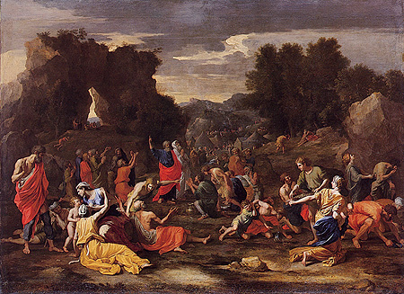
Nicolas Poussin
Les Israélites recueillant la manne dans le désert
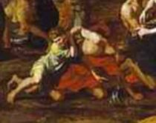
Détail du tableau précédent
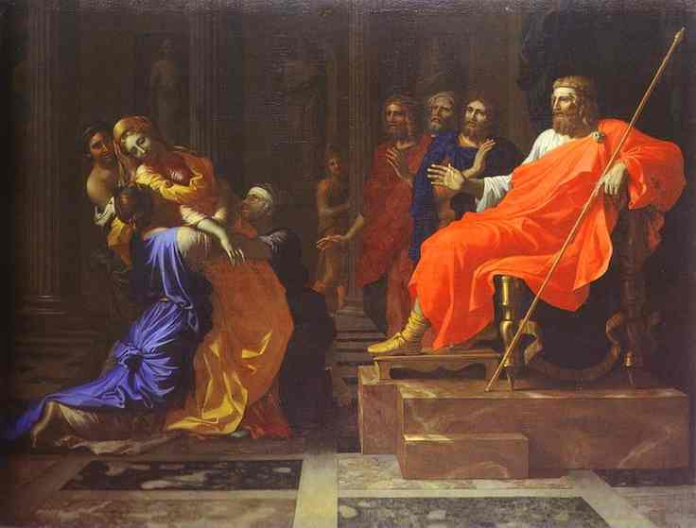
Nicolas Poussin
Esther devant Assuérus
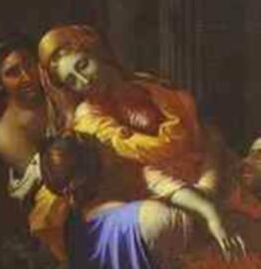
Détail du tableau précédent
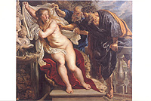
Paul Rubens
Suzanne au bain
La chaise de paille reléguée dans l'antichambre par le fauteuil de maroquin.
Homère, Virgile, Horace, Cicéron, soulager le faible sapin courbé sous leur masse, et se refermer dans une armoire marquetée, asile plus digne d'eux que de moi.
Une grande glace s'emparer du manteau de ma cheminée.
Ces deux jolis plâtres que je tenais de l'amitié de Falconet, et qu'il avait réparés lui-même, déménagés par une Vénus accroupie. L'argile moderne brisée par le bronze antique.
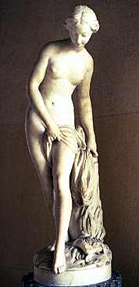
Falconet
Vénus
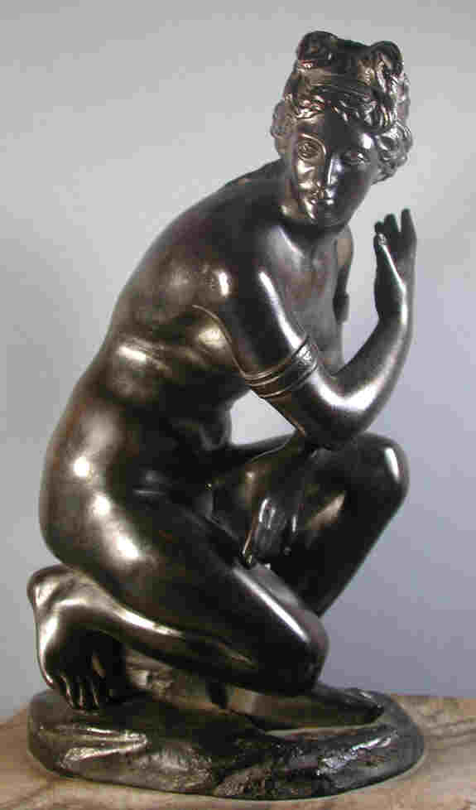
Vénus accroupie
La table de bois disputait encore le terrain, à l'abri d'une foule de brochures et de papiers entassés pêle-mêle, et qui semblaient devoir la dérober longtemps à l'injure qui la menaçait. Un jour elle subit son sort et, en dépit de ma paresse, les brochures et les papiers allèrent se ranger dans les serres d'un bureau précieux.
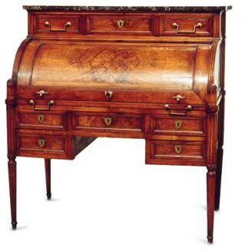
« Un bureau précieux… »
Instinct funeste des convenances ! Tact délicat et ruineux, goût sublime qui change, qui déplace, qui édifie, qui renverse ; qui vide les coffres des pères ; qui laisse les filles sans dot, les fils sans éducation ; qui fait tant de belles choses et de si grand maux, toi qui substituas chez moi le fatal et précieux bureau à la table de bois ; c'est toi qui perds les nations ; c'est toi qui, peut-être, un jour, conduira mes effets sur le pont Saint-Michel, où l'on entendra la voix enrouée d'un juré crieur dire : A vingt louis une Vénus accroupie.
L'intervalle qui restait entre la tablette de ce bureau et la Tempête de Vernet, qui est au-dessus, faisait un vide désagréable à l’œil. Ce vide fut rempli par une pendule ; et quelle pendule encore ! une pendule à la Geoffrin, une pendule où l’or contraste avec le bronze.
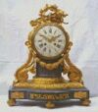
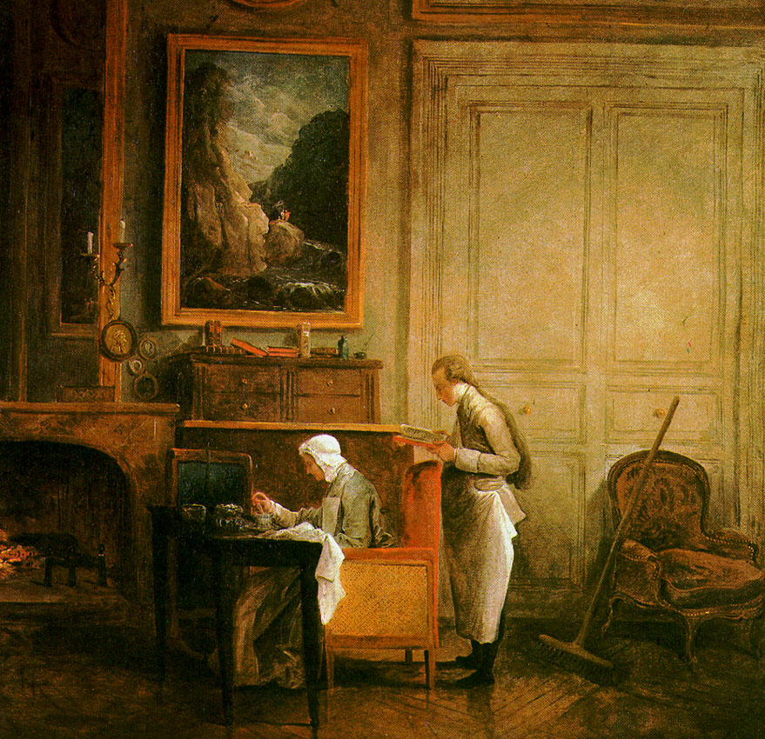
Hubert Robert
Madame Geoffrin… pendant son déjeuner
Il y avait un angle vacant à côté de ma fenêtre. Cet angle demandait un secrétaire, qu'il obtint.
Autre vide déplaisant entre la tablette du secrétaire et la belle tête de Rubens, il fut rempli par deux La Grenée.
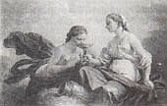
Lagrenée aîné
La paix donnant à boire à la douceur
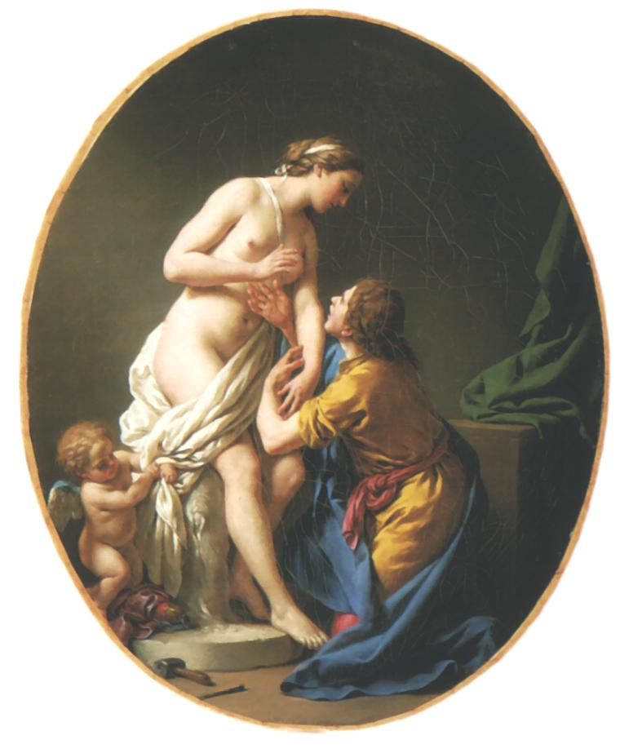
Lagrenée aîné
Pygmalion
Ici c'est une Magdeleine du même artiste ; là, c'est une esquisse ou de Vien ou de Machy ; car je donnai aussi dans les esquisses. Et ce fut ainsi que le réduit édifiant du philosophe se transforma dans le cabinet scandaleux du publicain. J'insulte aussi à la misère nationale.

Lagrenée aîné
La mélancolie
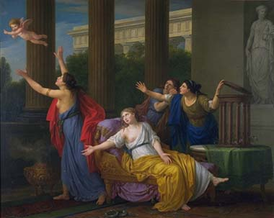
J.M. Vien
L’amour fuyant l’esclavage
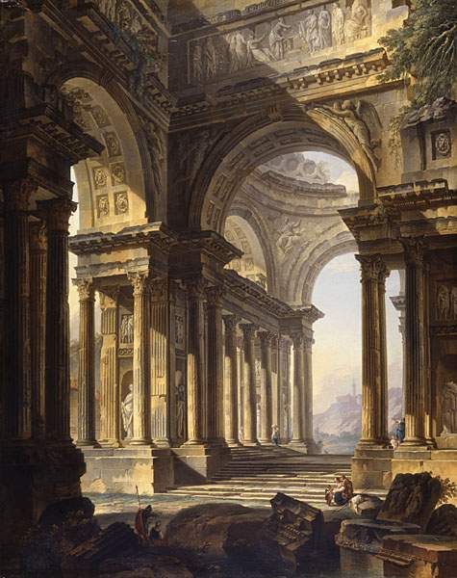
Demachy
Temple en ruines
De ma médiocrité première, il n'est resté qu'un tapis de lisières. Ce tapis mesquin ne cadre guère avec mon luxe, je le sens. Mais j'ai juré et je jure, car les pieds de Denis le philosophe ne fouleront jamais un chef-d’œuvre de la Savonnerie, que je réserverai ce tapis, comme le paysan transféré de sa chaumière dans le palais de son souverain réserva ses sabots.
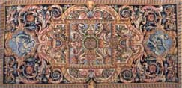
« Un chef-d’œuvre de la Savonnerie »
Lorsque le matin, couvert de la somptueuse écarlate, j'entre dans mon cabinet, si je baisse la vue, j'aperçois mon ancien tapis de lisières ; il me rappelle mon premier état, et l'orgueil s'arrête à l'entrée de mon cœur.
Non, mon ami, non : je ne suis point corrompu. Ma porte s'ouvre toujours au besoin qui s'adresse à moi ; il me trouve la même affabilité. Je l'écoute, je le conseille, je le secours, je le plains. Mon âme ne s'est point endurcie ; ma tête ne s'est point relevée. Mon dos est bon et rond, comme ci-devant. C'est le même ton de franchise ; c'est la même sensibilité. Mon luxe est de fraîche date et le poison n'a point encore agi. Mais avec le temps, qui sait ce qui peut arriver ? Qu'attendre de celui qui a oublié sa femme et sa fille, qui s'est endetté, qui a cessé d'être époux et père, et qui, au lieu de déposer au fond d'un coffre fidèle, une somme utile…
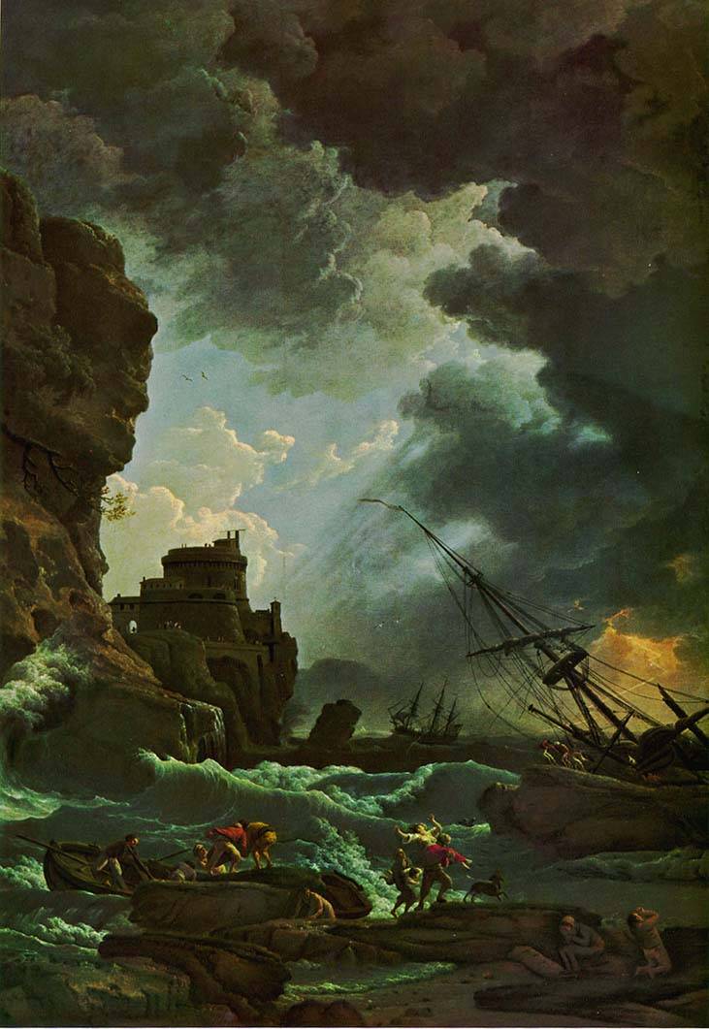
Claude-Joseph Vernet
La Tempête
Ah, saint prophète ! levez vos mains au ciel, priez pour un ami en péril, dites à Dieu : si tu vois dans tes décrets éternels que la richesse corrompe le cœur de Denis, n'épargne pas les chefs-d’œuvre qu'il idolâtre ; détruis-les et ramène-le à sa première pauvreté ; et moi, je dirai au ciel de mon côté : O Dieu ! je me résigne à la prière du saint prophète et à ta volonté ! Je t'abandonne tout ; reprends tout ; oui, tout, excepté le Vernet. Ah ! laisse-moi le Vernet !
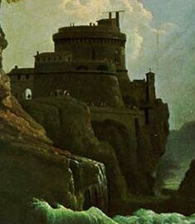
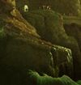
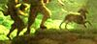
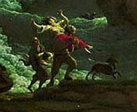
Ce n'est pas l'artiste, c'est toi qui l'as fait. Respecte l'ouvrage de l'amitié et le tien. Vois ce phare, vois cette tour adjacente qui s'élève à droite ; vois ce vieil arbre que les vents ont déchiré. Que cette masse est belle ! Au-dessous de cette masse obscure, vois ces rochers couverts de verdure. C'est ainsi que ta main puissante les a formés ; c'est ainsi que ta main bienfaisante les a tapissés. Vois cette terrasse inégale, qui descend du pied des rochers vers la mer. C'est l'image des dégradations que tu as permises au temps d'exercer sur les choses du monde les plus solides. Ton soleil l'aurait-il autrement éclairée ? Dieu ! si tu anéantis cet ouvrage de l'art, on dira que tu es un Dieu jaloux. Prends en pitié les malheureux épars sur cette rive. Ne te suffit-il pas de leur avoir montré le fond des abîmes ? Ne les as-tu sauvés que pour les perdre ? Écoute la prière de celui-ci qui te remercie. Aide les efforts de celui-là qui rassemble les tristes restes de sa fortune. Ferme l'oreille aux imprécations de ce furieux : hélas ! il se promettait des retours si avantageux ; il avait médité le repos et la retraite ; il en était à son dernier voyage. Cent fois dans la route, il avait calculé par ses doigts le fond de sa fortune ; il en avait arrangé l'emploi : et voilà toutes ses espérances trompées ; peine lui reste-t-il de quoi couvrir ses membres nus. Sois touché de la tendresse de ces deux époux. Vois la terreur que tu as inspirée à cette femme. Elle te rend grâce du mal que tu ne lui as pas fait. Cependant, son enfant, trop jeune pour savoir à quel péril tu l'avais exposé, lui, son père et sa mère, s'occupe du fidèle compagnon de son voyage ; il rattache le collier de son chien. Fais grâce à l'innocent. Vois cette mère fraîchement échappée des eaux avec son époux ; ce n'est pas pour elle qu'elle a tremblé, c'est pour son enfant. Vois comme elle le serre contre son sein ; vois comme elle le baise. O Dieu ! reconnais les eaux que tu as créées. Reconnais-les, et lorsque ton souffle les agite, et lorsque ta main les apaise. Reconnais les sombres nuages que tu avais rassemblés, et qu'il t'a plu de dissiper. Déjà ils se séparent, ils s'éloignent, déjà la lueur de l'astre du jour renaît sur la face des eaux ; je présage le calme à cet horizon rougeâtre. Qu'il est loin, cet horizon ! il ne confine point avec la mer. Le ciel descend au-dessous et semble tourner autour du globe. Achève d'éclaircir ce ciel ; achève de rendre à la mer sa tranquillité. Permets à ces matelots de remettre à flot leur navire échoué ; seconde leur travail ; donne-leur des forces, et laisse-moi mon tableau. Laisse-le-moi, comme la verge dont tu châtieras l'homme vain. Déjà ce n'est plus moi qu'on visite, qu'on vient entendre : c'est Vernet qu'on vient admirer chez moi. Le peintre a humilié le philosophe.
O mon ami, le beau Vernet que je possède ! Le sujet est la fin d'une tempête sans catastrophe fâcheuse. Les flots sont encore agités ; le ciel couvert de nuages ;
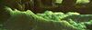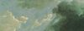
les matelots s'occupent sur leur navire échoué ;
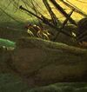
les habitants accourent des montagnes voisines.
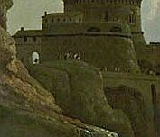
Que cet artiste a d'esprit ! Il ne lui a fallu qu'un petit nombre de figures principales pour rendre toutes les circonstances de l'instant qu'il a choisi. Comme toute cette scène est vraie ! Comme tout est peint avec légèreté, facilité et vigueur ! Je veux garder ce témoignage de son amitié. Je veux que mon gendre le transmette ses enfants, ses enfants aux leurs, et ceux-ci aux enfants qui naîtront d'eux.
Si vous voyiez le bel ensemble de ce morceau ; comme tout y est harmonieux ; comme les effets s'y enchaînent ; comme tout se fait valoir sans effort et sans apprêt ; comme ces montagnes de la droite sont vaporeuses ; comme ces rochers et les édifices surimposés sont beaux ; comme cet arbre est pittoresque ;
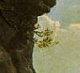
comme cette terrasse est éclairée ; comme la lumière s'y dégrade ; comme ces figures sont disposées, vraies, agissantes, naturelles, vivantes ; comme elles intéressent ; la force dont elles sont peintes ; la pureté dont elles sont dessinées ; comme elles se détachent du fond ; l'énorme étendue de cet espace ; la vérité de ces eaux ; ces nuées, ce ciel, cet horizon ! Ici le fond est privé de lumière et le devant clair, au contraire du technique commun. Venez voir mon Vernet ; mais ne me l'ôtez pas.
Avec le temps, les dettes s'acquitteront ; le remords s'apaisera ; et j'aurai une jouissance pure. Ne craignez pas que la fureur d'entasser des belles choses me prenne. Les amis que j'avais, je les ai ; et le nombre n'en est pas augmenté. J'ai Laïs, mais Laïs ne m'a pas. Heureux entre ses bras, je suis prêt à la céder à celui que j'aimerai et qu'elle rendrait plus heureux que moi. Et pour vous dire mon secret à l'oreille, cette Laïs, qui se vend si cher aux autres, ne m'a rien coûté.

Table des illustrations
- Carl Van Loo, Diderot
- Tapisserie de Bergame
- Tenture de Damas
- Nicolas Poussin, Les Israélites recueillant la manne dans le désert
- Détail du précédent
- Nicolas Poussin, Esther devant Assuérus
- Détail du précédent
- Paul Rubens, Suzanne au bain
- Etienne-Maurice Falconet, Vénus
- Copie de l'Antique en bronze, XVIIIe siècle : Vénus accroupie
- « Un bureau précieux » : bureau à cylindre, de style Louis XV
- « Une pendule à la Geoffrin », style Louis XV
- Hubert Robert, Madame Geoffrin se faisant faire la lecture par son domestique pendant le déjeuner
- Louis Jean-François Lagrenée, dit l'Aîné, La paix donnant à boire à la douceur
- Lagrenée aîné, Pygmalion et Galatée
- Lagrenée aîné, La mélancolie
- Joseph-Marie Vien, L'amour fuyant l'esclavage
- Pierre-Antoine Demachy, Temple en ruines
- Tapis de la Savonnerie
- Claude-Joseph Vernet, La Tempête
- Détail de La Tempête : « ce phare, cette tour adjacente »
- Détail de La Tempête : « cette terrasse inégale, qui descend du pied des rochers vers la mer »
- Détail de La Tempête : « Sois touché de la tendresse de ces deux époux »
- Détail de La Tempête : « il rattache le collier de son chien »
- Détail de La Tempête : « les flots sont encore agités »
- Détail de La Tempête : « le ciel couvert de nuages »
- Détail de La Tempête : « les matelots s'occupent sur leur navire échoué »
- Détail de La Tempête : « les habitants accourent des montagnes voisines »
- Détail de La Tempête : « cet arbre est pittoresque »
NB : Pour aller plus loin :
- Autres reproductions d’œuvres du XVIIIe siècle :
http://perso.club-internet.fr/speltier/index.htm
- Téléchargement :
Fondements esthétiques et méthodologiques de la critique d'art au XVIIIe siècle en France http://perso.club-internet.fr/speltier/page_telechargement.htm

Crédits photographiques
- Carl Van Loo, Diderot
http://perso.club-internet.fr/speltier/Images/Album_diapos/vanloo_diderot.jpg
- Tapisserie de Bergame
http://www.nice-encheres.com/1201/vente14.html
- Tenture de damas
http://www.option-ameublement.com/produit.php3?CAT=18;24;&AFF=1&PRO_MARID=&PRO_STYLE=&PRO_THEID=&PRO_COULEUR1=&PRO_COULEUR2=&PRO_DES
- Nicolas Poussin, Les Israélites recueillant la manne dans le désert
http://www.abcgallery.com/P/poussin/poussin39.html
- Nicolas Poussin, Esther devant Assuérus
http://www.abcgallery.com/P/poussin/poussin93.html
- Paul Rubens, Suzanne au bain
http://www.pyb.com.au/ptcds/pcres/focus/susanna.htm
- Claude-Joseph Vernet, La Tempête
http://perso.club-internet.fr/speltier/Images/Album_diapos/vernet_tempete.jpg
- Etienne-Maurice Falconet, Vénus
http://www.louvre.fr/francais/collec/sculp/fr_18.htm
- Copie de l'Antique : Vénus accroupie, bronze XVIIIe
http://raud.christian.free.fr/Pages/Agrandissements/Sculptures/s045big.htm
- « Un bureau précieux » : bureau à cylindre, de style Louis XV
http://www.gazette-drouot.com/gazette/cotes/secretaire1.html
- « Une pendule à la Geoffrin »
http://www.gazette-drouot.com/gazette/cotes/cartel-louis15.html
- Hubert Robert, Madame Geoffrin se faisant faire la lecture par son domestique pendant le déjeuner
http://persweb.wabash.edu/facstaff/lamarlec/f306/geoffrin.lecture.jpeg
- Louis Jean-François Lagrenée, dit l'Aîné, La paix donnant à boire à la douceur
http://www.artcult.com/le1.html
- Lagrenée aîné, Pygmalion et Galatée
http://artyzm.com/world/l/lagrenee/pygmalion.htm
- Lagrenée aîné, La mélancolie
http://www.artcyclopedia.com/artists/lagrenee_louis_jean_francois.html
- Joseph-Marie Vien, L'amour fuyant l'esclavage
http://www.augustins.org/fr/collections/bdd/fiche.asp?num=D+1876+3
- Pierre-Antoine Demachy, Temple en ruines
http://mucri.univ-paris1.fr/demachy.html
- Tapis de la Savonnerie
http://www.culture.fr/culture/mobilier-national/formation.htm

À propos de cette édition électronique
Texte libre de droits.
Corrections, édition, conversion informatique et publication par le groupe :
Ebooks libres et gratuits
http://fr.groups.yahoo.com/group/ebooksgratuits
Adresse du site web du groupe : http://www.coolmicro.org/livres.php
——
13 septembre 2003
——
- Dispositions :
Les livres que nous mettons à votre disposition, sont des textes libres de droits, que vous pouvez utiliser librement, à une fin non commerciale et non professionnelle. Si vous désirez les faire paraître sur votre site, ils ne doivent pas être altérés en aucune sorte. Tout lien vers notre site est bienvenu…
- Qualité :
Les textes sont livrés tels quels sans garantie de leur intégrité parfaite par rapport à l'original. Nous rappelons que c'est un travail d'amateurs non rétribués et nous essayons de promouvoir la culture littéraire avec de maigres moyens.
Votre aide est la bienvenue !
VOUS POUVEZ NOUS AIDER
À CONTRIBUER À FAIRE CONNAÎTRE
CES CLASSIQUES LITTÉRAIRES.

